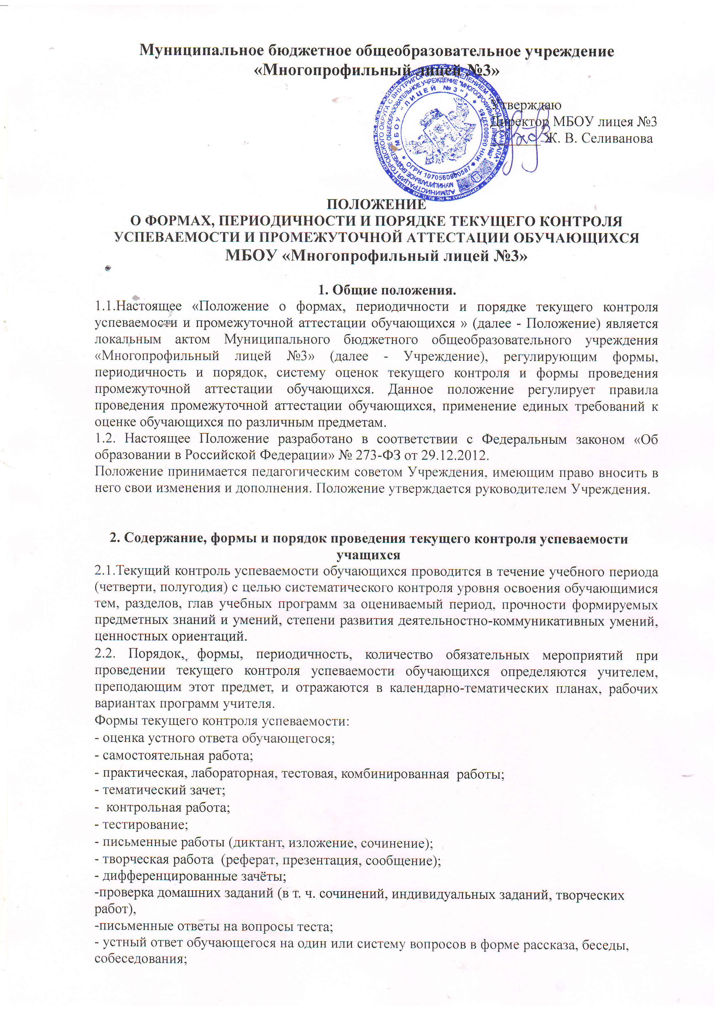
Муниципальное бюджетное общеобразовательное учреждение
«Многопрофильный лицей №3»

Утверждаю
Директор МБОУ лицея №3
_______ Ж. В. Селиванова

ПОЛОЖЕНИЕ
О ФОРМАХ, ПЕРЕОДИЧНОСТИ И ПОРЯДКЕ ТЕКУЩЕГО КОНТРОЛЯ УСПЕВАЕМОСТИ И ПРОМЕЖУТОЧНОЙ АТТЕСТАЦИИ ОБУЧАЮЩИХСЯ
МБОУ «Многопрофильный лицей №3»

1. Общие положения.
1.1.Настоящее «Положение о формах, периодичности и порядке текущего контроля успеваемости и промежуточной аттестации обучающихся » (далее - Положение) является локальным актом Муниципального бюджетного общеобразовательного учреждения «Многопрофильный лицей №3» (далее - Учреждение), регулирующим формы, периодичность и порядок, систему оценок текущего контроля и формы проведения промежуточной аттестации обучающихся. Данное положение регулирует правила проведения промежуточной аттестации обучающихся, применение единых требований к оценке обучающихся по различным предметам.
1.2. Настоящее Положение разработано в соответствии с Федеральным законом «Об образовании в Российской Федерации» № 273-ФЗ от 29.12.2012.
Положение принимается педагогическим советом Учреждения, имеющим право вносить в него свои изменения и дополнения. Положение утверждается руководителем Учреждения.

2. Содержание, формы и порядок проведения текущего контроля успеваемости учащихся
2.1.Текущий контроль успеваемости обучающихся проводится в течение учебного периода (четверти, полугодия) с целью систематического контроля уровня освоения обучающимися тем, разделов, глав учебных программ за оцениваемый период, прочности формируемых предметных знаний и умений, степени развития деятельностно-коммуникативных умений, ценностных ориентаций.
2.2. Порядок, формы, периодичность, количество обязательных мероприятий при проведении текущего контроля успеваемости обучающихся определяются учителем, преподающим этот предмет, и отражаются в календарно-тематических планах, рабочих вариантах программ учителя.
Формы текущего контроля успеваемости:
- оценка устного ответа обучающегося;
- самостоятельная работа;
- практическая, лабораторная, тестовая, комбинированная работы;
- тематический зачет;
- контрольная работа;
- тестирование;
- письменные работы (диктант, изложение, сочинение);
- творческая работа (реферат, презентация, сообщение);
- дифференцированные зачёты;
-проверка домашних заданий (в т. ч. сочинений, индивидуальных заданий, творческих работ),
-письменные ответы на вопросы теста;
- устный ответ обучающегося на один или систему вопросов в форме рассказа, беседы, собеседования;
- иные формы текущего контроля успеваемости.
Руководители методических объединений, заместитель руководителя Учреждения по УВР контролируют ход текущего контроля успеваемости обучающихся, при необходимости оказывают методическую помощь учителю в его проведении.
2.3. Текущий контроль успеваемости обучающихся 1 класса в течение учебного года осуществляется качественно, без фиксации достижений обучающихся в классном журнале в виде отметок по пятибалльной системе. Допускается словесная объяснительная оценка.
2.4. Успеваемость всех обучающихся 2-11 классов Учреждения подлежит текущему контролю в виде отметок по пятибалльной системе.
2.5. Оценка устного ответа обучающегося при текущем контроле успеваемости выставляется в классный журнал в виде отметки по 5-балльной системе в конце урока.
2.6. Письменные, самостоятельные, контрольные и другие виды работ обучающихся оцениваются по 5-балльной системе. За сочинение и диктант с грамматическим заданием выставляются в классный журнал 2 отметки.
2.7. Отметка за выполненную письменную работу заносится в классный журнал в соответствии с Положением об орфографическом режиме ведения тетрадей, проверке тетрадей Учреждения.
2.8. Четвертная (2-9 кл.), полугодовая (10-11кл.) текущая аттестация обучающихся ОУ проводится с целью определения качества освоения обучающимися содержания учебных программ (полнота, прочность, осознанность, системность) по завершении определенного временного промежутка (четверть, полугодие). Периодами для четвертной аттестации являются учебные четверти, для полугодовой аттестации - являются полугодия, текущий учет успеваемости осуществляется на уроках.
2.9. Отметка обучающегося за четверть, полугодие выставляется на основе результатов текущего контроля успеваемости, с учетом результатов письменных контрольных работ.
2.10. Отметка выставляется при наличии 3-х и более текущих отметок за соответствующий период. Полугодовые отметки выставляются при наличии 5-ти и более текущих отметок за соответствующий период.
2.11.Обучающийся по данному предмету, имеет право сдать пропущенный материал учителю в каникулярное время и пройти четвертную, полугодовую аттестацию. 2.12.Результаты учебной деятельности обучающихся при проведении элективных предметов оцениваются по 5 - бальной системе и фиксируются в классном журнале. Заполнение граф журнала осуществляется учителем, ведущим курс; графы журнала заполняются в соответствии с требованиями.
2.13. Классные руководители доводят до сведения родителей (законных представителей) сведения о результатах четвертной, полугодовой аттестации, путём выставления отметок в дневники обучающихся. В случае неудовлетворительных результатов аттестации – в письменной форме под роспись родителей (законных представителей) обучающихся с указанием даты ознакомления.

3. Промежуточная аттестация учащихся.

3.1. Освоение образовательной программы, в том числе отдельной части или всего объема учебного предмета, курса, дисциплины (модуля) образовательной программы, сопровождается промежуточной аттестацией обучающихся, проводимой в формах, определенных учебным планом, и в порядке, установленном образовательной организацией.
3.2 Промежуточная аттестация представляет систему оценивания образовательных результатов обучающихся за учебный год. Промежуточная аттестация по физической культуре производится учителем по видам деятельности по мере прохождения программного материала.
3.3 Результаты аттестации, проведенной по завершению учебного года, являются результатами промежуточной аттестации текущего учебного года и рассматриваются в качестве оснований для принятия решения педагогическим советом об освоении или не освоении общеобразовательных программ обучающимися, для перевода, обучающегося в следующий класс ( для переводных классов), допуску к государственной итоговой аттестации в 9,11 классах..
3.4 Промежуточная аттестация является обязательной для всех обучающихся.
3.5. К промежуточной аттестации допускаются все учащиеся школы.
3.6 Неудовлетворительные результаты промежуточной аттестации по одному или нескольким учебным предметам, курсам, дисциплинам (модулям) образовательной программы или не прохождение промежуточной аттестации при отсутствии уважительных причин признаются академической задолженностью.
Обучающиеся обязаны ликвидировать академическую задолженность.
Образовательные организации, родители (законные представители) несовершеннолетнего обучающегося, обеспечивающие получение обучающимся общего образования, обязаны создать условия обучающихся для ликвидации академической задолженности и обеспечить контроль за своевременностью ее ликвидации.
Обучающиеся, имеющие академическую задолженность, вправе пройти промежуточную аттестацию по соответствующему учебному предмету, курсу, дисциплине (модулю) не более двух раз в сроки, определяемые организацией, осуществляющей образовательную деятельность, в пределах одного года с момента образования академической задолженности. В указанный период не включаются время болезни обучающегося, нахождение его в академическом отпуске.
Для проведения промежуточной аттестации во второй раз образовательной организацией создается комиссия.
Обучающиеся, не прошедшие промежуточной аттестации по уважительным причинам или имеющие академическую задолженность, переводятся в следующий класс условно.
Обучающиеся в образовательной организации по образовательным программам начального общего, основного общего и среднего общего образования, не ликвидировавшие в установленные сроки академической задолженности с момента ее образования, по усмотрению их родителей (законных представителей) оставляются на повторное обучение, переводятся на обучение по адаптированным образовательным программам в соответствии с рекомендациями психолого-медико-педагогической комиссии либо на обучение по индивидуальному учебному плану.
Обучающиеся по образовательным программам начального общего, основного общего и среднего общего образования, не ликвидировавшие в установленные сроки академической задолженности, продолжают получать образование в образовательной организации.
3.7 В соответствии с Уставом Учреждения при промежуточной аттестации обучающихся применяется следующие формы оценивания: пятибалльная система оценивания в виде отметки.
3.8 Успешное прохождение учащимися промежуточной аттестации является основанием для перевода в следующий класс, продолжения обучения. Решения по данным вопросам принимаются педагогическим советом школы.
3.9 .Дети-инвалиды, а также учащиеся, обучавшиеся на дому, решением педагогического совета освобождаются от контрольных мероприятий, сопровождающих промежуточную аттестацию. Их аттестация проводится по текущим оценкам.

4. Порядок организации промежуточной аттестации

4.1. Для проведения промежуточной аттестации используются следующие формы:
Основные формы промежуточной аттестации:
- Контрольная работа;
- Комплексная работа;
- Дифференцированный зачет;
- Портфолио достижений;
- Сочинение;
- Тестирование;
- Проверка смыслового чтения;
- Творческий проект;
- Исследовательский проект;
- Защита проекта;
- Внутришкольный экзамен;
- Региональный экзамен;
- Обязательный зачет;
- Мониторинговая контрольная работа;
- Комплексный анализ текста;
- Анализ литературного произведения
- Комплексная работа по изученным литературным произведениям

4.2.Форма промежуточной аттестации ежегодно определяется решением педагогического совета и утверждается учебным планом МБОУ «Многопрофильный лицей №3»
4.3. Для проведения промежуточной аттестации на заседаниях методических объединений учителями-предметниками разрабатываются материалы и утверждаются основной образовательной программой МБОУ «Многопрофильный лицей №3»
4.4 Утвержденные контрольно-измерительные материалы промежуточной аттестации хранятся в учебной части .
4.5 В начале учебного года учителя-предметники знакомят учащихся со спецификациями заданий, входящих в контрольно-измерительные материалы .

5. Оформление документации общеобразовательного учреждения по итогам промежуточной аттестации учащихся
5.1. Итоги промежуточной аттестации обучающихся отражаются в классных журналах в разделах тех предметов, по которым она проводилась.
5.2. Родителям (законным представителям) обучающегося должно быть своевременно вручено письменное сообщение о неудовлетворительных отметках, полученных им в ходе промежуточной аттестации, и решение педагогического совета о повторном обучении в данном классе или условном переводе обучающегося в следующий класс после прохождения им повторной промежуточной аттестации. Копия этого сообщения с подписью родителей хранится в личном деле обучающегося.

6. Обязанности администрации общеобразовательного учреждения в период подготовки, проведения и после завершения промежуточной аттестации обучающихся.
6.1. В период подготовки к промежуточной аттестации обучающихся администрация школы:
- организует обсуждение на заседании педагогического совета вопросов о порядке и формах проведения промежуточной аттестации обучающихся, системе отметок по ее результатам;
- доводит до сведения всех участников образовательного процесса сроки и перечень предметов, по которым организуется промежуточная аттестация обучающихся, а также формы ее проведения;
- формирует состав аттестационных комиссий по учебным предметам;
- организует экспертизу аттестационного материала;
- организует необходимую консультативную помощь обучающимся при их подготовке к промежуточной аттестации.
6.2. После завершения промежуточной аттестации администрация школы организует обсуждение ее итогов на заседаниях методических объединений и педагогического совета.

